实验四.指针与数组

1. 程序结果
2. 数组

1.

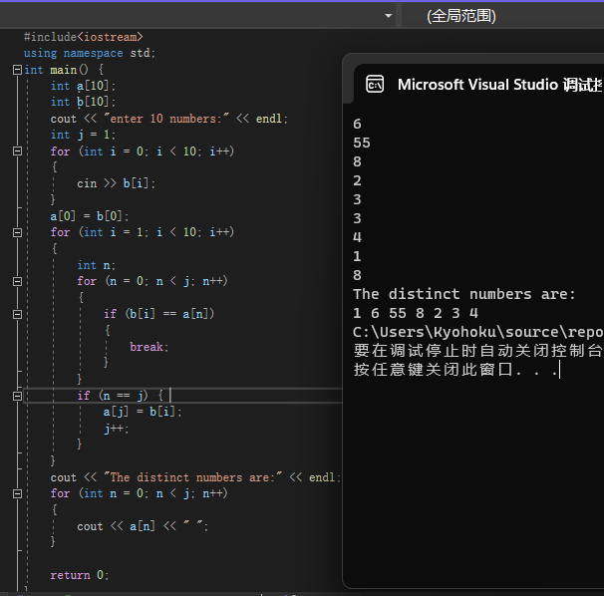

2.

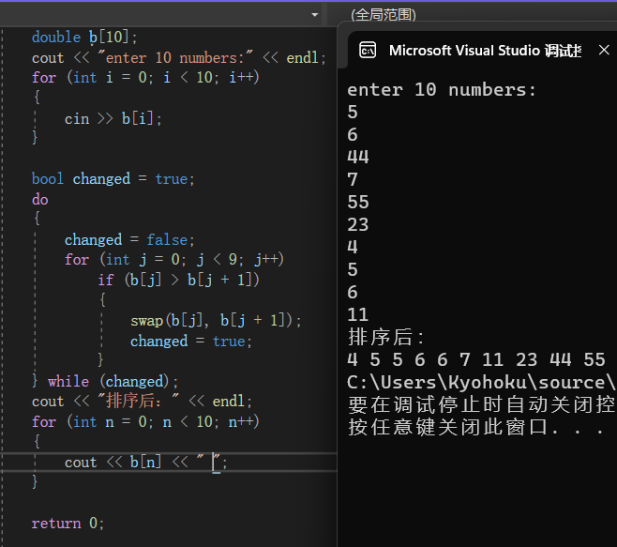

3.

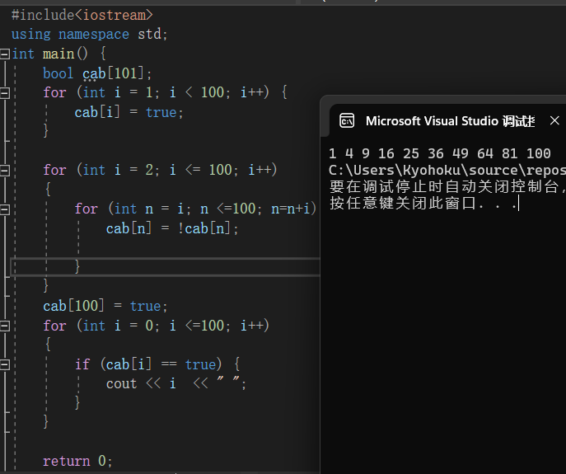

4.

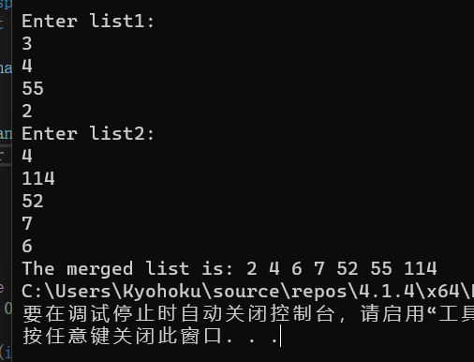

5.

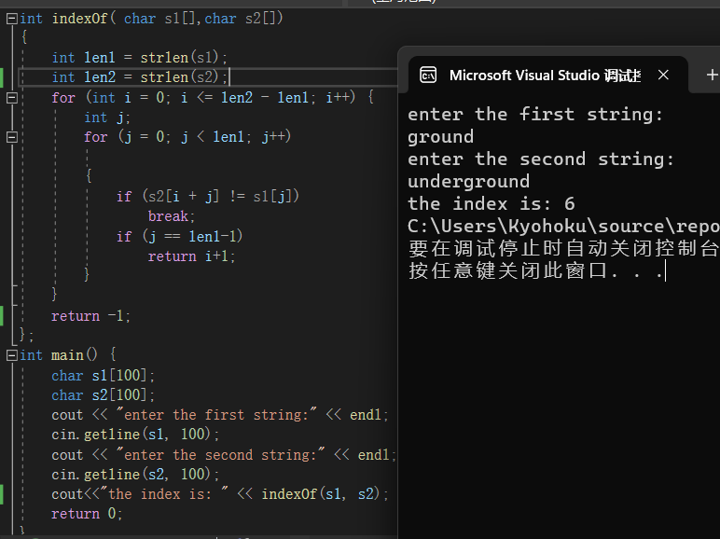

6.

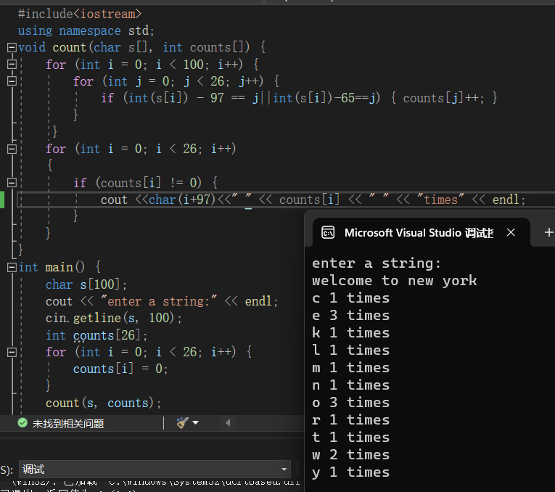

1. 指针

1.

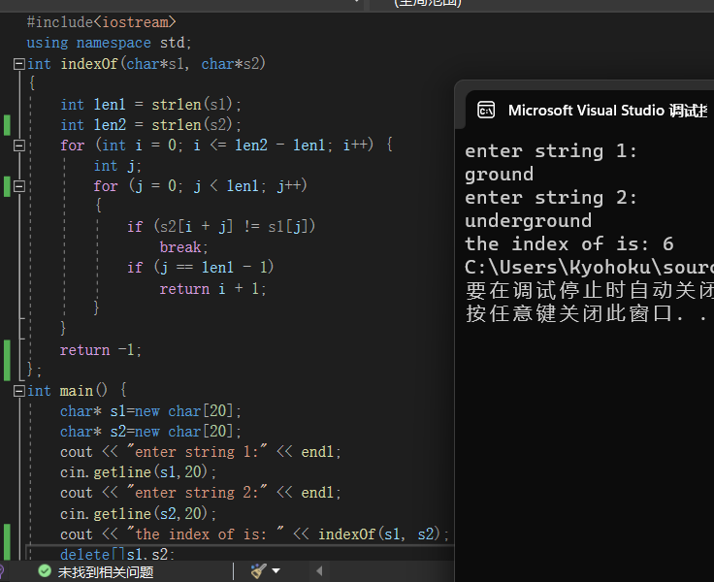

2.

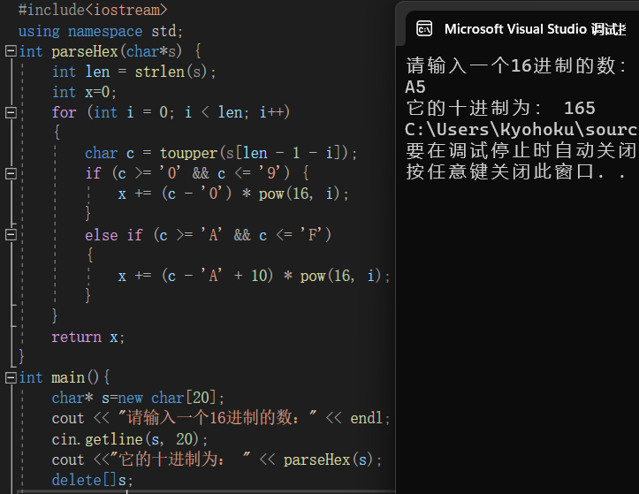

3.

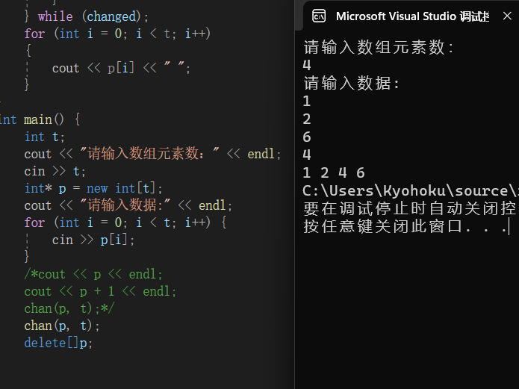

1. 遇到的问题与解决方法

这次的实验主题是数组与指针，而这两个概念对于我来说是比较抽象的。在实验的过程中我也遇到了各种问题，出现各种报错。解决的话主要还是靠上网查阅相关资料以及与同学探讨。

1. 体会

指针是c++中一个非常重要的概念，这次实验的很多题目都围绕着指针展开。而在实验的过程中我发现了这块内容是我目前掌握相对较为薄弱的。我也认识到对于类似指针这种较为抽象的概念，最好的理解办法就是自己动手去写代码，去使用它，才能够掌握指针。